卷 号
卷内编号
密 级

项目编号: HD20161031SR001
专业人才公共服务平台
分 类:  <模板> | 数据库设计说明书  Version: 1.0  项 目 承 担 部 门： 软件产品研发部  撰 写 人（签名）： 刘斌  完 成 日 期： 2016-10-31  本文档 使 用部门：□主管领导 ■项目组  □客户（市场） □维护人员 □用户  评审负责人（签名）：  评 审 日 期：
分 类:  <模板> | 

文档信息
标题: 专业人才公共服务平台数据库设计说明书
作者: 刘斌
创建日期: 2016-10-31
上次更新日期: 2016-10-31
版本:Build1.0
部门名称: 软件产品研发部

修订文档历史记录
日期 | 版本 | 说明 | 作者
2016-10-31 | 1.0 | 正式发布 | 刘斌

目 录
1. 引言 1
1.1 编写目的 1
1.2 背景 1
1.3 定义 1
1.4 参考资料 1
2. 外部设计 1
2.1 类型划分 1
2.2 标识符和约定 1
2.3 数据库表设计格式说明 2
2.4 支持软件 9
3. 结构设计 9
4. 运用设计 10
4.1 数据字典设计 10
4.2 数据字典备注安全保密设计 12

引言

编写目的
数据库设计说明书是根据概要设计说明书的要求所编写的，是为详细设计作依据的，为详细设计提供标准，并提供给编码人员和测试人员。

背景
待开发的数据库的名称：PRO SERVICE
使用此数据库的软件系统的名称：MySql
该软件系统的用户：个人用户（教师，学生），企业用户（管理员）

定义
PRO SERVICE 专业人才公共服务平台
CDM（Concept Data Model） 概念数据模型
PDM（Physics Data Model） 物理数据模型

参考资料
《专业人才公共服务平台》软件需求规约

外部设计

类型划分
主表：12个

标识符和约定
数据库表的命名是用表名的英文或英文缩写，编程实现简单易记！
 | 表名 | 描述 | 说明
1 | Admin | 管理员
2 | Role | 角色
3 | Teacher | 教师
4 | Fuction | 功能
5 | Grade | 年级
6 | Class | 班级
7 | Dept | 专业
8 | Student | 学生
9 | Testmsg | 考试信息
10 | Select | 题型
11 | Testpage | 试卷
12 | Subject | 科目

数据库表设计格式说明
- 主表：

管理员（Admin）
字段名 | 列名 | 字段类型 | 不为空 | 主键 | 外键
管理员编号 | AdmId | Integer | 是 | 是
角色编号 | RoleId | Integer |  |  | 是
管理员姓名 | AdmName | Variable characters (20)
管理员密码 | AdmPwd | Integer

角色（Role）
字段名 | 列名 | 字段类型 | 不为空 | 主键 | 外键
角色编号 | RoleId | Integer | 是 | 是
角色名称 | RoleName | Variable  Characters  (100)
角色状态 | RoleState | Integer
角色描述 | RoleDesc | Variable  Characters  (100)

教师（Teacher）
字段名 | 列名 | 字段类型 | 不为空 | 主键 | 外键
教师编号 | TeaId | Integer | 是 | 是
角色编号 | RoleId | Integer |  |  | 是
教师姓名 | TeaName | Variable  Characters  (20)
教师密码 | TeaPwd | Variable  Characters  (20)

功能（Function）
字段名 | 列名 | 字段类型 | 不为空 | 主键 | 外键
功能编号 | FunId | Integer | 是 | 是
功能名称 | FunName | Variable characters (200)
功能URL | FunUrl | Variable characters (200)
功能代号 | FunPid | Integer

年级（Grade）
字段名 | 列名 | 字段类型 | 不为空 | 主键 | 外键
年级编号 | GraId | Integer | 是 | 是
学生编号 | StuId | Integer |  |  | 是
课程 | Course | Variable characters (20)

班级（Class）
字段名 | 列名 | 字段类型 | 不为空 | 主键 | 外键
班级编号 | ClaId | Integer | 是 | 是
专业编号 | DepId | Integer |  |  | 是
班级名称 | ClaName | Variable characters (20)

专业（Dept）
字段名 | 列名 | 字段类型 | 不为空 | 主键 | 外键
专业编号 | DepId | Integer | 是 | 是
专业名称 | DepName | Variable  Characters  (100)

学生（Student）
字段名 | 列名 | 字段类型 | 不为空 | 主键 | 外键
学生编号 | StuId | Integer | 是 | 是
角色编号 | RoleId | Integer |  |  | 是
班级编号 | ClaId | Integer |  |  | 是
专业编号 | DepId | Integer |  |  | 是

考试信息（Testmsg）
字段名 | 列名 | 字段类型 | 不为空 | 主键 | 外键
考试编号 | TmId | Integer | 是 | 是
考试名称 | TmName | Variable  Characters  (100)
考试日期 | Date | Date
考试时间 | Time | Time

题目（Select）

字段名 | 列名 | 字段类型 | 不为空 | 主键 | 外键
题目编号 | SelId | Integer | 是 | 是
试卷编号 | TpId | Integer |  |  | 是
科目名称 | SubName | Variable  Characters  (100) |  |  | 是
科目编号 | SubId | Integer |  |  | 是
题目名称 | SelName | Variable  Characters  (200)
选项A | OptionA | Variable  Characters  (200)
选项B | OptionB | Variable  Characters  (200)
选项C | OptionC | Variable  Characters  (200)
选项D | OptionD | Variable  Characters  (200)
选项E | OptionE | Variable  Characters  (200)
答案 | Answer | Variable  Characters  (200)

试卷（Testpage）
字段名 | 列名 | 字段类型 | 不为空 | 主键 | 外键
试卷编号 | TpId | Integer | 是 | 是
科目名称 | SubName | Characters  (100) |  |  | 是
科目编号 | SubId | Integer |  |  | 是
试卷名称 | TpName | Characters  (100)

科目（Subject）
字段名 | 列名 | 字段类型 | 不为空 | 主键 | 外键
科目编号 | SubId | Integer | 是 | 是
科目名称 | SubName | Characters  (100) | 是 | 是
教师编号 | TeaId | Integer |  |  | 是

⑵ 辅助表：

数据字典（SYSDataDictionary）
字段名 | 列名 | 字段类型 | 不为空 | 主键 | 外键
数据ID | DataID | Integer | 是 | 是
数据编码 | DataCode | Variable characters (16) | 是 |  | 是
数据名称 | DataName | Variable characters (32) | 是
数据备注 | DataMemo | Text (500)

数据类型（SYSDataType）
字段名 | 列名 | 字段类型 | 不为空 | 主键 | 外键
数据类型编码 | TypeCode | Variable characters (16) | 是 | 是
数据类型名称 | TypeName | Variable characters (16) | 是
数据类型备注 | TypeMemo | Variable characters (500)

支持软件
PowerDesigner15.0
MySql
Navicat Premium
- 结构设计

  - 概念模型：
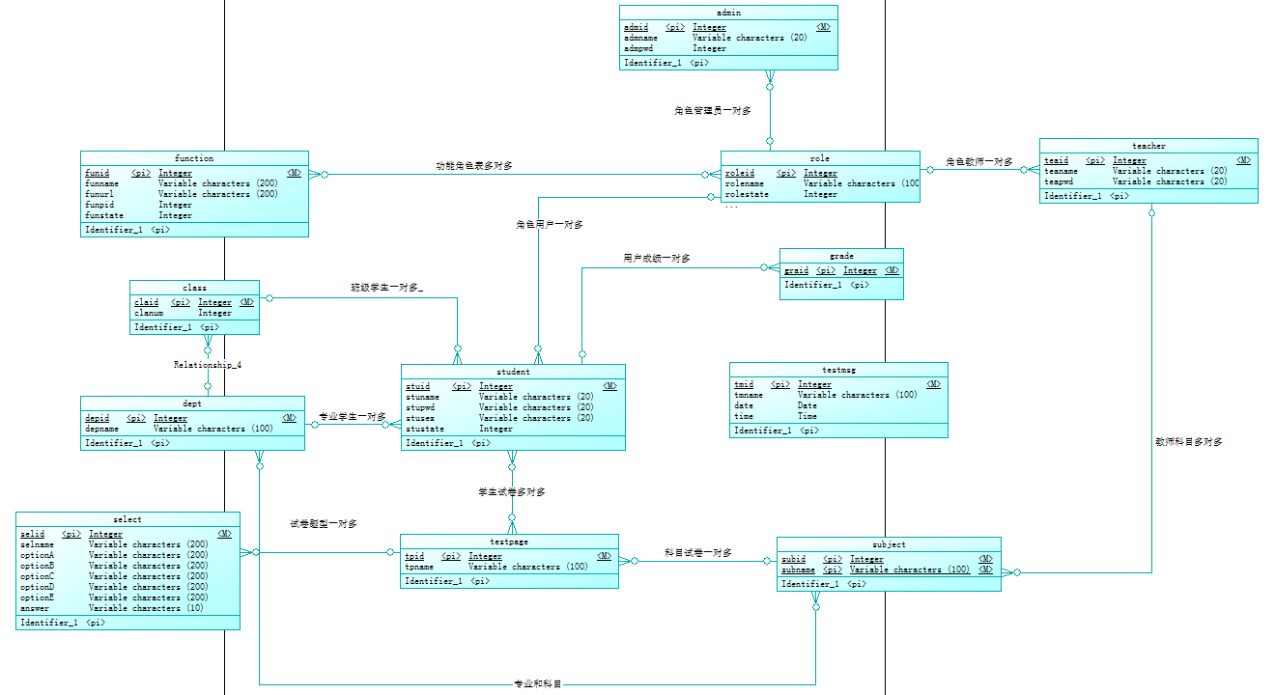

②．物理模型：
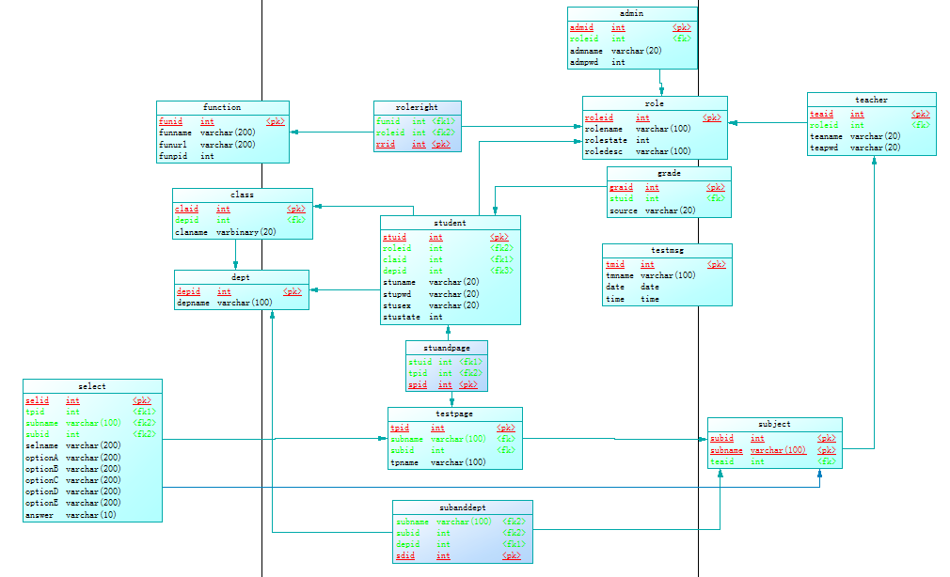

- 运用设计

数据字典设计

数据字典（DD）：包括数据流，数据文件和数据项

- 数据流和数据文件
数据类型=数据类型编码+数据类型名称+数据类型备注
数据字典=数据字典编号+数据字典编码+数据类型编码+数据字典名称+数据字典备注

② 数据项:
A．数据类型
数据类型编码 AD0101
数据类型名称 管理员编号
数据类型备注 管理员编号

数据类型编码 RO0102
数据类型名称 角色编号
数据类型备注 角色编号

数据类型编码 TE0103
数据类型名称 教师编号
数据类型备注 教师编号

数据类型编码 FU0104
数据类型名称 功能编号
数据类型备注 功能编号

数据类型编码 GR0105
数据类型名称 年级编号
数据类型备注 年级编号

数据类型编码 CL0106
数据类型名称 班级编号
数据类型备注 班级编号

数据类型编码 DE0107
数据类型名称 专业编号
数据类型备注 专业编号

数据类型编码 ST0108
数据类型名称 学生编号
数据类型备注 学生编号

数据类型编码 TM0109
数据类型名称 考试编号
数据类型备注 考试编号

数据类型编码 SE0110
数据类型名称 题目编号
数据类型备注 题目编号

数据类型编码 TP0111
数据类型名称 试卷编号
数据类型备注 试卷编号

数据类型编码 SU0112
数据类型名称 科目编号
数据类型备注 科目编号

数据字典备注安全保密设计
本系统的数据通过角色授权进行访问和操作，只有具有相应权限的用户才能进行相应的操作。
- 管理员用户，可以进行如下操作：权限的分配，科目管理，用户管理等等。
- 教师用户，可以进行如下操作：阅卷管理，试题管理，修改个人信息等等 。
- 学生用户，可以进行如下操作：完成考试，修改个人信息等等。

